Министерство образования Республики Беларусь

г. Минск

Государственное учреждение образования

«Белорусский государственный университет информатики и радиоэлектроники»

Специальность «Инженерно-психологическое

обеспечение информационных технологий»

Учебная дисциплина «Основы алгоритмизации и программирования»

Отчет

по лабораторной работе №8

«Функции»

Подготовил: Студент гр. 410901

Квитченко А.В

Проверил:

Усенко Ф.В

Минск 2024

***Цель работы:*** сформировать навыки и умения обработки структурированных типов данных, организованных в виде функций.

***Индивидуальное задание №18 (задание 1)*** Используя методы создайте программу согласно варианту.Дано натуральное число P. Найдите сумму цифр числа P.

***Код программы приведен ниже:***

#include <iostream>

int Sum(int n) {

int Sum = 0;

while (n != 0) {

Sum += n % 10;

n /= 10;

}

return Sum;

}

using namespace std;

int main() {

setlocale(LC_ALL, "Russian");

int N, sum2;

cout << "Введите натуральное число: ";

cin >> N;

sum2 = Sum(N);

cout << "Cумма цифр числа: " << sum2;

return 0;

}

На рисунках 1-2 показаны скриншоты работающей программы:

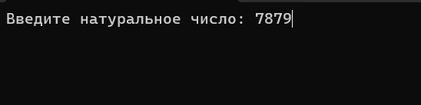

Рисунок 1 – ввод данных в программу

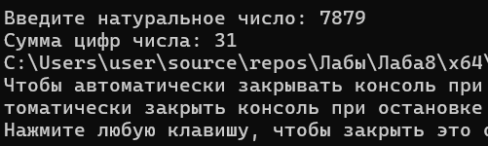

Рисунок 2 – программа выводит чему равна сумма цифр числа заданного пользователям

**Контрольные вопросы**

**Блок-схема**

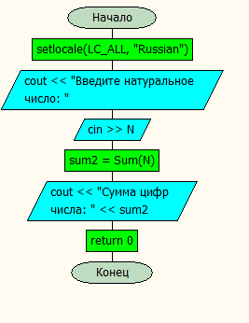

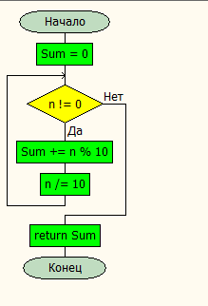

***Индивидуальное задание №18 (задание 2)*** Используя перегрузку методов, создайте программу согласно варианту.

а) для последовательности целых чисел находит максимальный элемент;

б) для строки находит длину самого длинного слова

***Код программы приведен ниже:***

#include <iostream>

#include <string>

using namespace std;

int cheslo(int n ,const int arr[]) {

int max = arr[0];

for (int i = 1; i < n; i++) {

if (arr[i] > max) {

max = arr[i];

}

}

return max;

}

int cheslo(string text) {

int n = text.length();

int maxstring = 0;

int full = 0;

for (int i = 0; i < n; i++) {

if (text[i] == ' ') {

if (full > maxstring) {

maxstring = full;

}

full = 0;

}

else {

full++;

}

}

if (full > maxstring) {

maxstring = full;

}

return maxstring;

}

int main() {

setlocale(LC_ALL, "Russian");

const int N = 5;

int maxmassif;

int numbers[N];

cout << "Введите числа: ";

for (int i = 0; i < N; i++) {

cin >> numbers[i];

}

maxmassif = cheslo(N, numbers);

cout << maxmassif << endl;

cout << "-------------------" << endl;

cin.ignore();

cout << "Введите строку через пробелы: ";

string text;

getline(cin, text);

int slovomax = cheslo(text);

cout << "Максимальное количество букв в слове: " << slovomax;

return 0;

}

На рисунках 1-4 показаны скриншоты работающей программы:

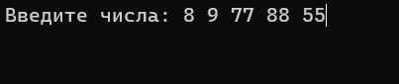

Рисунок 1 – ввод данных в программу для первой функции

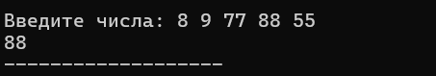

Рисунок 2 – программа выводит максимальное число массива

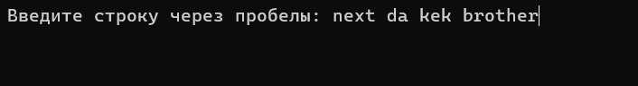

Рисунок 3 – ввод данных в программу для второй функции

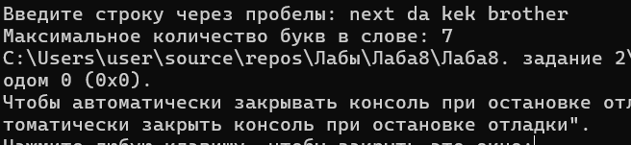

Рисунок 4 – программа выводит максимальное число букв в словах

**Контрольные вопросы**

**Блок-схема**

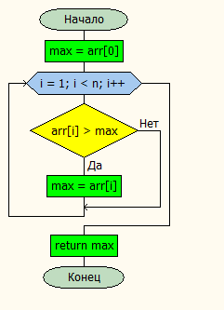

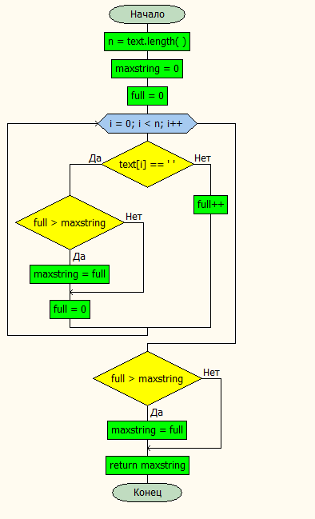

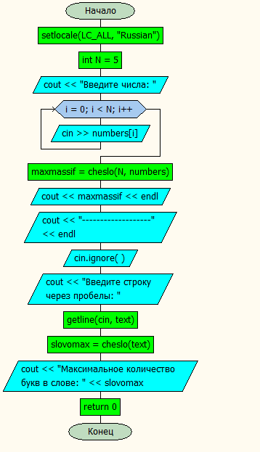

**Вывод**

В ходе выполнения лабораторной работы успешно созданы программы. Которые способны находить максимальный элемент массива и находить максимальное количество букв в слове по заданным пользователем значений. Изучили функции. Программа написана на языке С++.